Informacje o Komendzie Powiatowej Państwowej Straży Pożarnej w Lwówku Śląskim.

Tutaj jest główny budynek Komendy Powiatowej Państwowej Straży Pożarnej w Lwówku Śląskim, w skrócie Komenda, w której pracuje komendant powiatowy Państwowej Straży Pożarnej i funkcjonariusze. | 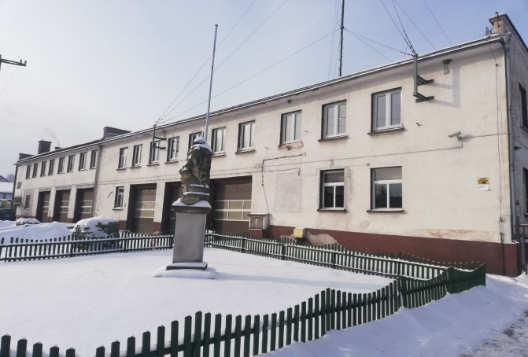  Rysunek 1Zdjęcie przedstawia budynek Komendy Powiatowej PSP w Lwówku Śląskim.

Komendantowi
w pracy pomaga zastępca komendanta oraz pracownicy Wydziału, Samodzielnych stanowisk i Jednostki Ratowniczo – Gaśniczej.

Czym zajmuje się Komenda?
- dba o bezpieczeństwo pożarowe
w powiecie lwóweckim,
- tworzy plany ratownicze oraz organizuje krajowy system ratowniczo-gaśniczy
w powiecie lwóweckim,
- kontroluje uzgadnianie projektów budowlanych w zakresie ochrony przeciwpożarowej,
- prowadzi nadzór i kontrolę jednostek Ochotniczych Straży Pożarnych w powiecie lwóweckim,
- szkoli strażaków oraz osoby odpowiedzialne za bezpieczeństwo pożarowe w zakładach pracy,
- prowadzi akcje edukacyjne oraz informacyjne z bezpieczeństwa pożarowego,
- wspiera różne inicjatywy społeczne
z ochrony przeciwpożarowej.

Wejście główne do budynku znajduje się od strony ulicy Sikorskiego. Do budynku prowadzi chodnik. | 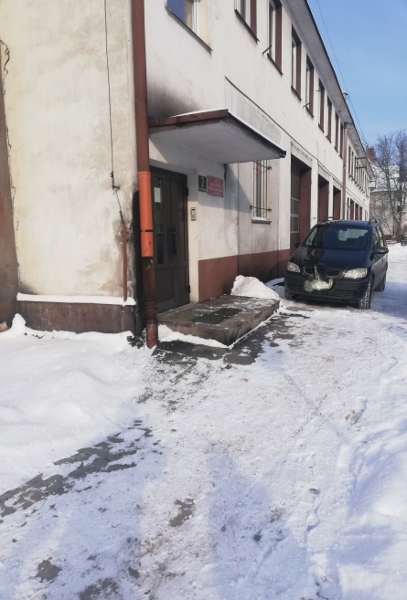  Rysunek 2 Zdjęcie przedstawia wejście główne do budynku Komendy. Widok od strony ul. Kościuszki

Przy wejściu głównym do budynku znajduje się domofon. Wejście poprzedza stopień. | 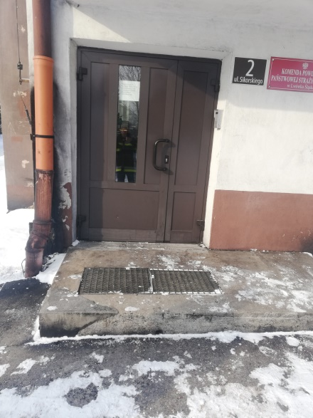  Rysunek 3 Zdjęcie przedstawia wejście główne do budynku Komendy.
Od ulicy Sikorskiego znajduje się również brama wjazdowa z domofonem. | 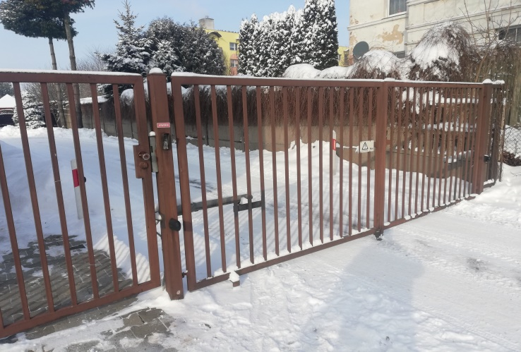  Rysunek 4 Brama wjazdowa na plac Komendy Powiatowej PSP w Lwówku Śląskim od strony ul. Sikorskiego.
W budynku brak jest windy.
W budynku brak jest toalet przystosowanych dla osób z niepełnosprawnościami.
Budynek nie jest przystosowany
dla osób niepełnosprawnych.

Żeby załatwić sprawy w Komendzie, osoby ze szczególnymi potrzebami mogą:

Napisać pismo i wysłać je na adres: Komenda Powiatowa Państwowej Straży Pożarnej w Lwówku Śląskim, ulica Sikorskiego 2,
59-600 Lwówek Śląski.
Przynieść pismo do Sekretariatu. Sekretariat to biuro, w którym można zostawić pisma i inne dokumenty. Sekretariat znajduje się na pierwszym piętrze przy wejściu głównym Komendy.
Jak trafić do Sekretariatu?  Wchodzisz wejściem głównym.  W budynku jest klatka schodowa. | 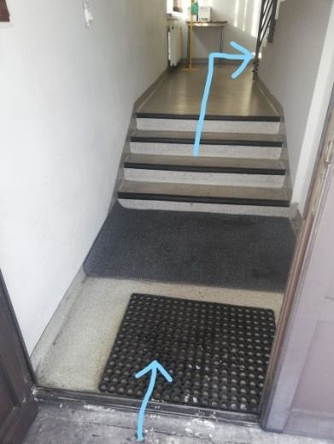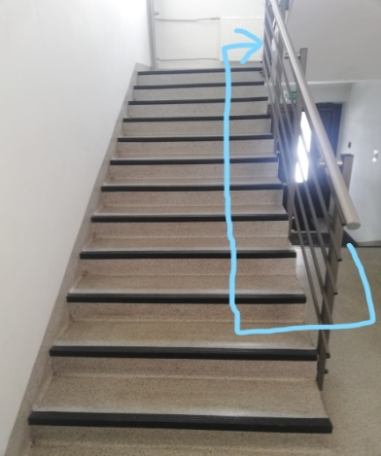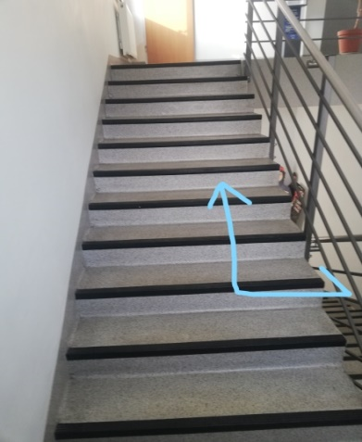  Rysunek 5 Zdjęcia przedstawiają drogę dojścia do Sekretariatu. (klatka schodowa)
Kiedy dotrzesz na pierwsze piętro, musisz przejść prosto przez korytarz i przeszklone drzwi, następnie kiedy spojrzysz w prawo zobaczysz drzwi od sekretariatu.  Sekretariat  Osoba o ograniczonej zdolności ruchowej po wcześniejszym kontakcie telefonicznym może liczyć na pomoc ze strony funkcjonariuszy. | 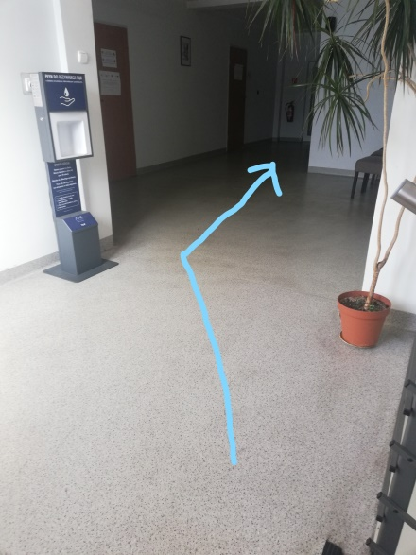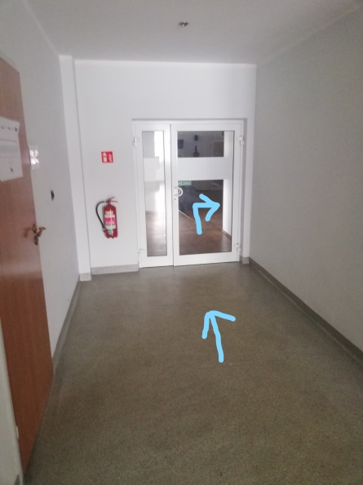  Rysunek 6 Zdjęcia przedstawiają drogę dojścia do Sekretariatu. (korytarz)  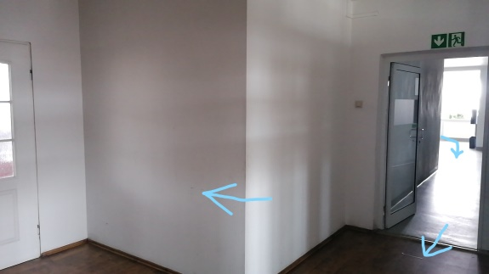  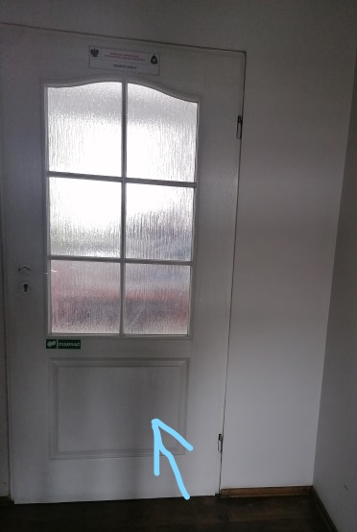  Rysunek 7 Na zdjęciu widoczne są drzwi do Sekretariatu.
Napisać pismo i wysłać je za pomocą platformy e-PUAP: www.epuap.gov.pl. ePUAP to skrót nazwy Elektroniczna Platforma Usług Administracji Publicznej. Do tego sposobu trzeba mieć internet i swoje konto w ePUAP.
Napisać wiadomość i wysłać ją na adres
e-mailowy: kplwowek@kwpsp.wroc.pl
Wysłać faks pod numer 75 7822222 wewnętrzny 39
Zadzwonić pod numer 75 7822222
Przyjść do Komendy i spotkać się
z pracownikiem w godzinach pracy Komendy. Komenda czynna jest od poniedziałku do piątku w godzinach
od 7.30 do 15.30.
Numery telefonów do wydziałów Komendy dostępne są na stronie internetowej: https://www.gov.pl/web/kppsp-lwowek-slaski/dane-kontaktowe,

Wszystkie informacje o Komendzie można znaleźć na stronie internetowej: https://www.gov.pl/web/kppsp-lwowek-slaski, | 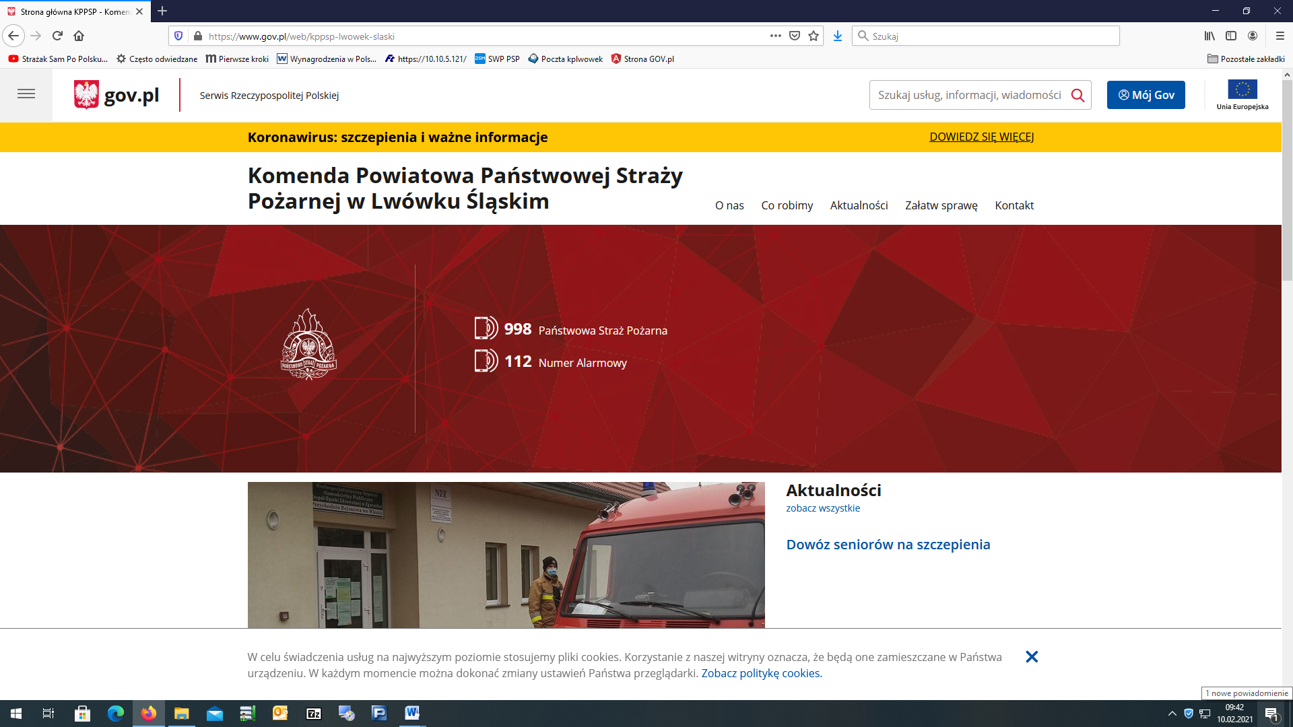  Rysunek 8 Zdjęcie przedstawia stronę główną www Komendy Powiatowej PSP w Lwówku Śląskim

